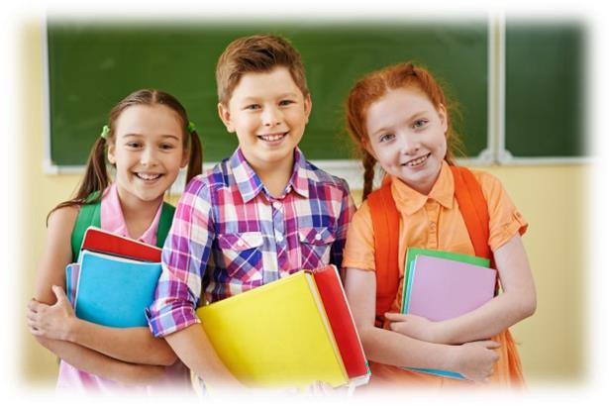

* Ученик на уроке может исправить педагога, если тот оговорился.
* Школьник имеет право поднять руку и ответить, если это касается темы урока.
* Ученик может по окончании урока выйти из класса (когда прозвенел звонок).

***Обязанности ученика в школе***:

* Каждый ученик не только имеет права, но и определённые обязанности как на уроке, так и в школе.
* Каждый школьник должен уважать всех работников школы.
* Каждый ученик обязан здороваться со старшими.
* Ребёнок должен уважать труд взрослых.
* Это касается не только педагогов, но и сторожа, уборщицы и т. д.
* Ученик должен соблюдать школьный режим.
* Школьник обязан добросовестно учиться, осваивая знания и нвыки.
* Если ребёнок отсутствовал в школе, он должен предъявить классному руководителю

Медицинскую справку или записку от родителей(опекунов).

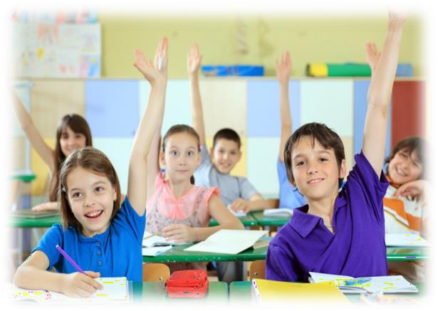

Если каждый ученик будет придерживаться школьного Устава, в учреждении образования всегда будет доброжелательная и уютная атмосфера.

Перед тем как определять малыша в первый класс,родители и педагоги должны объяснить ему не толькоправила поведения. Ребёнок должен знать свои права иобязанности.

***Права ребенка*:**

* Ребёнок имеет право на полноценную школьную программу.
* На уважение своей личности–педагог не должен ребёнку грубить и хамить.
* Ребёнок имеет право на доброжелательную и спокойную атмосферу во время учёбы.
* Школьник имеет право на объективную оценкусвоих знаний: учитель не должен занижать илизавышатьбаллы ребёнку.
* Ученик может высказать своё мнение, а педагог

обязан выслушать мысли ученика и объяснить ему, прав он или нет.

* Ребёнок имеет право на собственную точку зрения и должен уметь доказывать правоту, если он уверен в своих мыслях и суждениях.

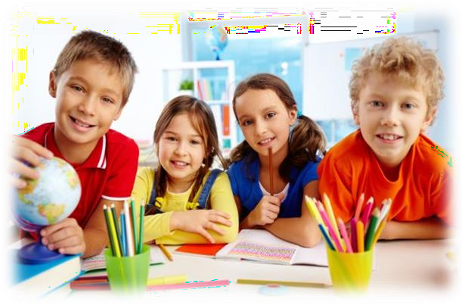

* На неприкосновенность своих личных вещей –педагог или сверстники не должны брать безразрешения ученика такие предметы, как телефон,планшет,учебникидр.
* На отдых – педагог не должен занимать часть перемены, продолжая свой урок.
* Ученик имеет право на консультацию с юристом или психологом.
* Каждый ребёнок имеет право на свободу передвижения по школе на перерыве.
* Каждый школьник должен знать свои права.

***Права ученика на уроке:***

* Ребёнок должен знать, какой балл поставили ему за знание.
* Ученик имеет право знать все свои оценки за предмет.
* Ребёнок может высказать своё мнение по теме урока.
* Школьник имеет право на уроке выйти в

туалет не отпрашиваясь, но поставив учителя в известность.

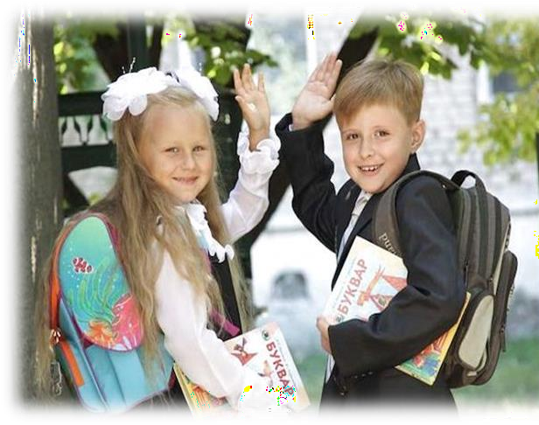

* Каждый школьник обязан выполнять все требования директора, учителя или других взрослых, если это касается Устава школы.
* Ученик обязан придерживаться всех

Гигиенических норм: быть чистым, опрятным и одетым по правилам школы.

* Каждый ребёнок должен соблюдать правила техники безопасности.
* Если ученик обнаружил на территории школы подозрительную личность или брошенную сумку, он обязан сразу же оповестить об этом администрацию школы.
* Ребёнок должен поддерживать порядок, чистоту как в здании школы, так и на её территории.
* Если ученику срочно нужно уйти с уроков, он обязан заранее принести записку от родителей классному руководителю.

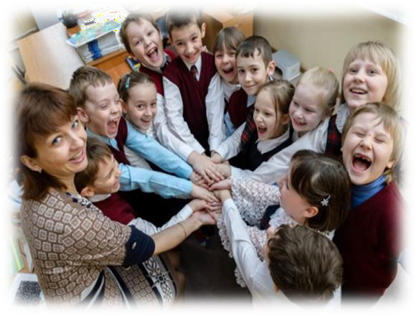

**Он имеет право жить, развиваться идружить;**

**Иметь уютный, теплый дом Видеть тихий мирный сон. Врачей помощь получать Лишь появится ребёнок,**

**и дышать начнёт едва, Обучаться, отдыхать,**

**Быть весёлым и здоровым, Восхищаться чем-то новым И любить и быть любим Он на свете не один!**

**Наши контакты:**

**347540, Ростовская обл,**

**Пролетарский район, г. Пролетарск,**

**пр. 50 лет Октября, 31-а**

**тел: 9-90-27**

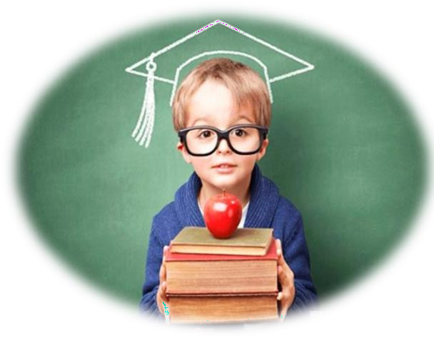

**ГОСУДАРСТВЕННОЕ БЮДЖЕТНОЕ УЧРЕЖДЕНИЕ СОЦИАЛЬНОГО ОБСЛУЖИВАНИЯ НАСЕДЕНИЯ РОСТОВСКОЙ ОБЛАСТИ**

**«СОЦИАЛЬНО – РЕАБИЛИТАЦИОННЫЙ ЦЕНТР**

**ДЛЯ НЕСОВЕРШЕННОЛЕТНИХ**

**ПРОЛЕТАРСКОГО РАЙОНА»**

**Права и обязанности**

**Ребенка в школе.**

**г. Пролетарск**

**2023 год**